

**INSTITUTO TECNOLÓGICO SUPERIOR P’URHÉPECHA**

DIVISIÓN DE ESTUDIOS PROFESIONALES

DEPARTAMENTO DE INGENIERÍA BIOMÉDICA

PRESENTA:

**MARÍA CECILIA MIRANDA MÉNDEZ**

**JUANA ISABEL SANCHEZ ALONZO**

PROFESOR:

**ING. CARLOS EDUARDO LOPEZ VALENCIA**

**Asignatura:**

**Informática medica**

**Reporte:**

**REPOSITORIO**

CHERAN MICH. 03/MARZO/2020

INTRODUCCION

En esta práctica se presenta como se fue desarrollando, lo primero que se realizo fue iniciar sesión para después comenzar hacer nuestro primer repositorio@

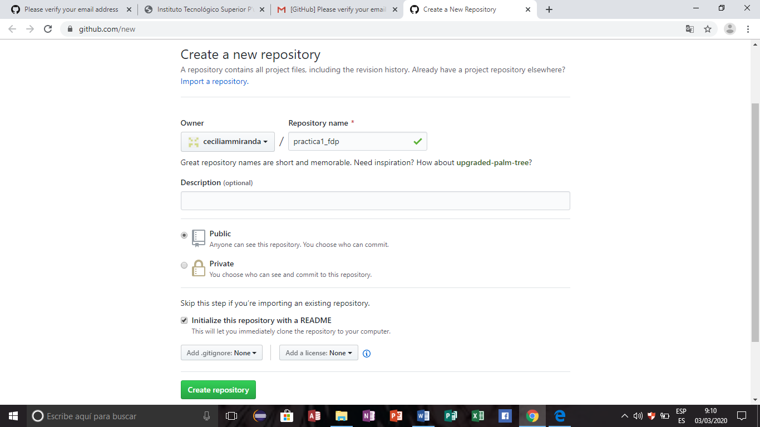

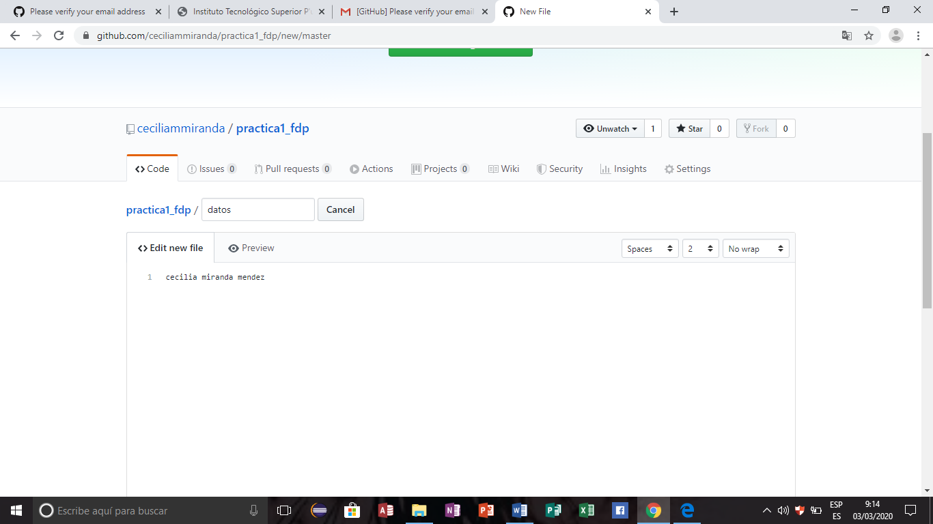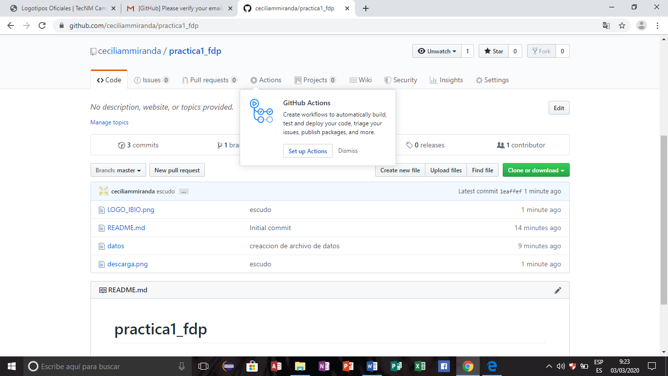

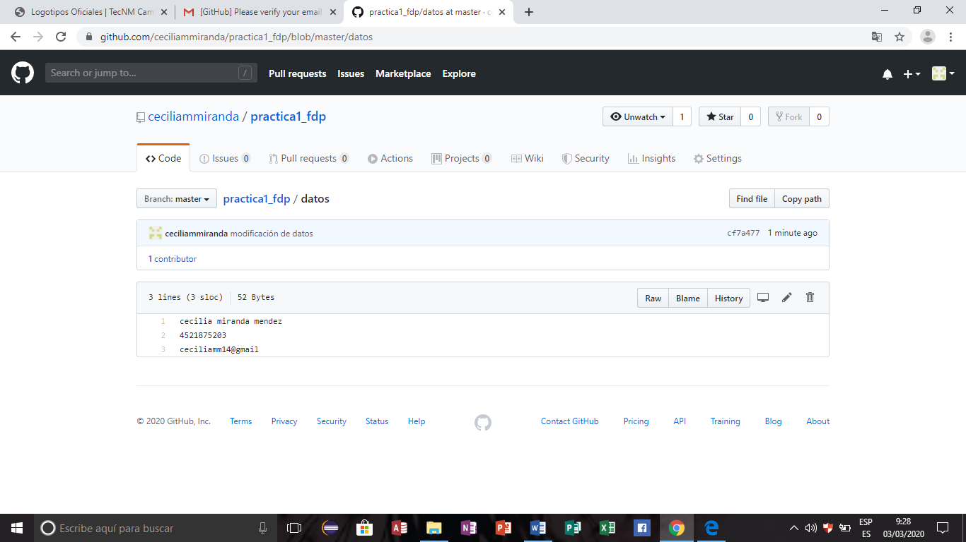

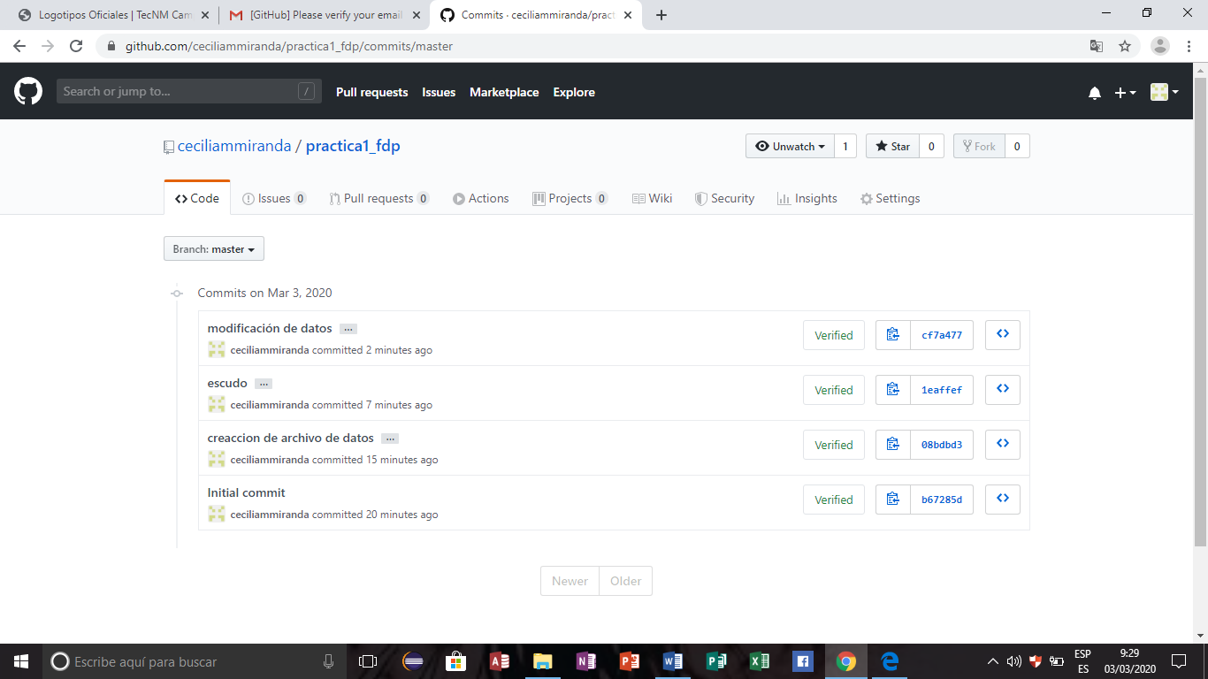

CONCLUSION